Информация
о проведенной беседе «Подросток и закон»
СШ № 9 с.Максимовка
2016-2017 учебный год
С учащимися школы 8-11 классов 31.01.17г. участковым инспектором Акылбаевым Болатом Бостановичем , Кикимовым Абылайханом Рамазановичем, была проведена беседа «Подросток и закон».
Беседа, направленная на профилактику правонарушений среди подростков. Темами беседы были: соблюдение законности, профилактика краж чужого имущества, правила поведения в общественных местах и массовых мероприятиях, правила поведения на улице и транспорте, профилактика табакокурения, употребления алкоголя и ответственность несовершеннолетних за распитие спиртных напитков, употребление наркотиков, поведение в семье. Акцентировано внимание на недопустимости нахождения подростков после 23.00 на улице без сопровождения взрослых.. Беседа проходила очень живо и с большим интересом со стороны ребят. Участковый уполномоченный полиции рассказывал не только о законах, но и приводил примеры о том, какие последствия наступают за совершенные правонарушения. Беседа для учащихся получилась не только познавательной, но и очень полезной.

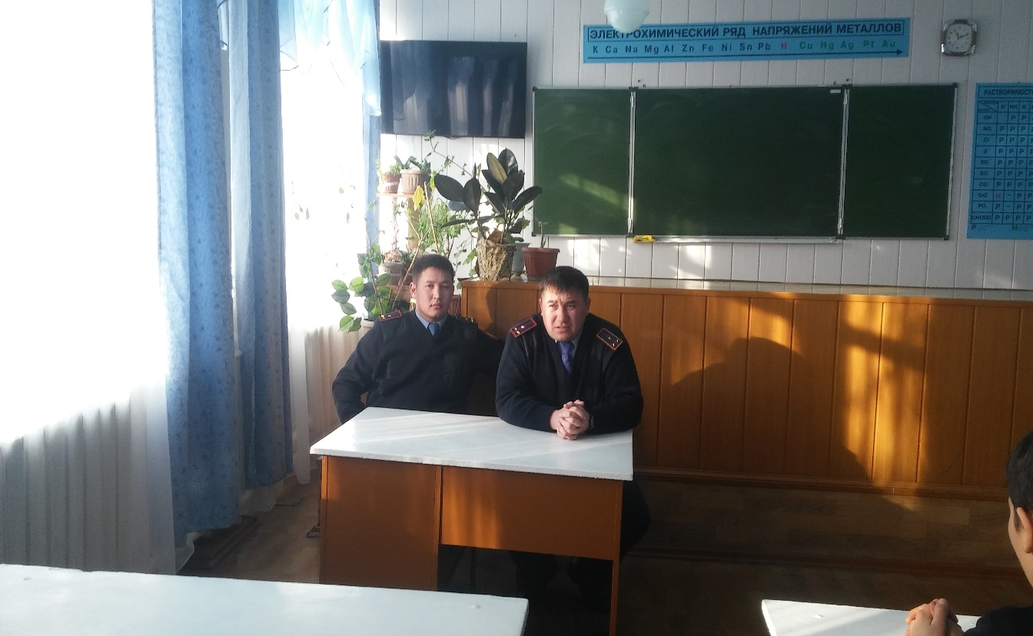

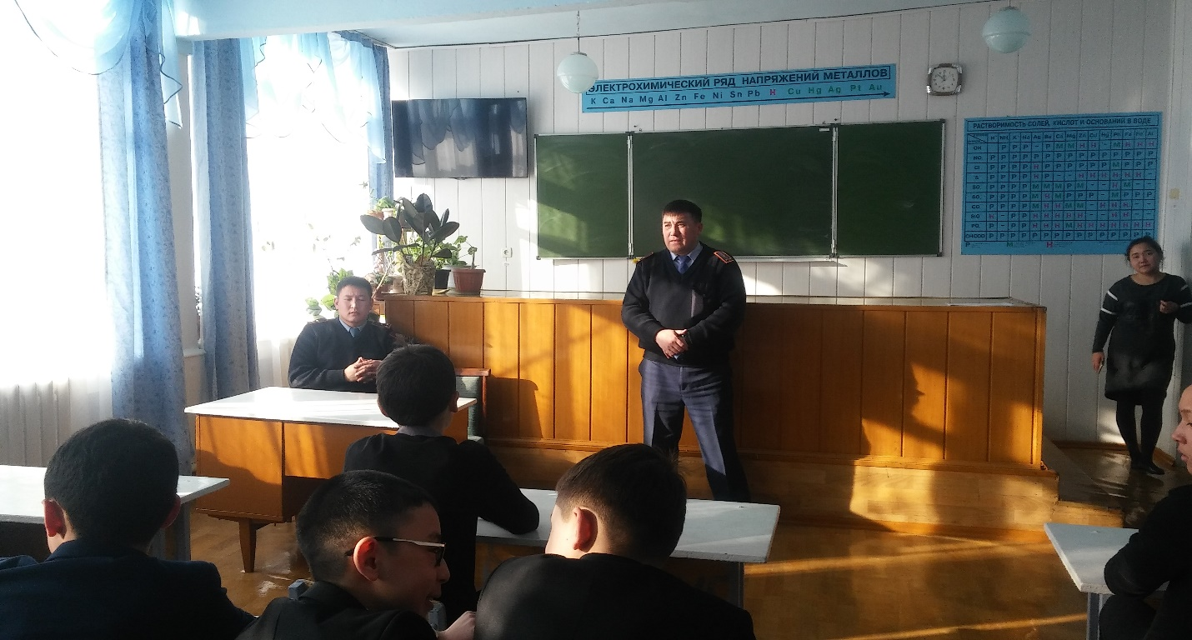

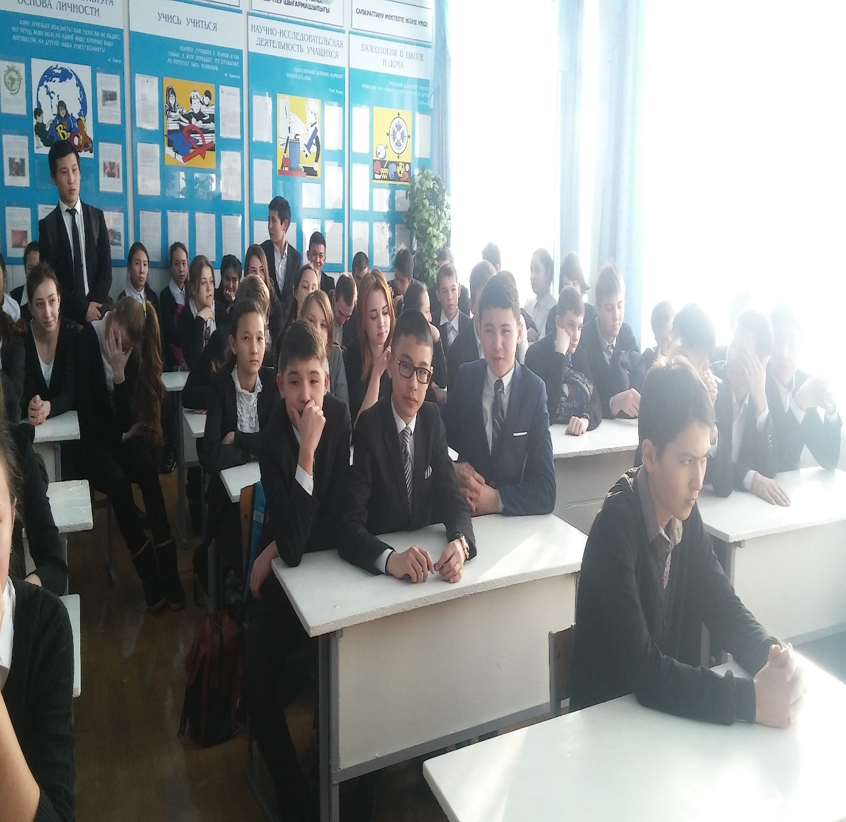
Зам.по ВР Кайрашева А.А.

